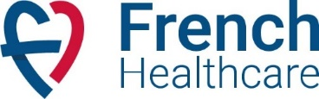
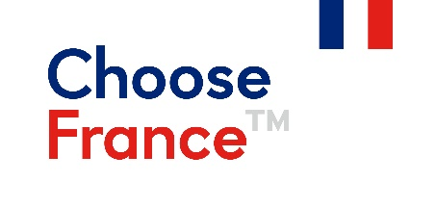

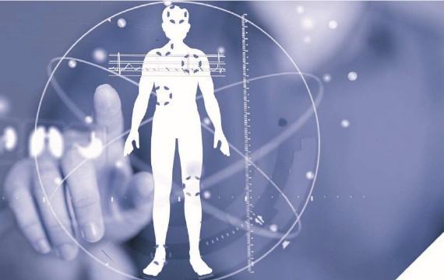

COMMUNIQUE DE PRESSE

French Healthcare au rendez-vous d’Omnia Health Live Americas

Paris, le 29 octobre 2020 – Du 2 au 6 novembre 2020, 4 entreprises françaises participent à l’exposition virtuelle qui réunit les professionnels de la santé américaines et latino-américaines. Malgré la situation liée à la crise du COVID-19, ces entreprises françaises pourront rencontrer en ligne d’autres professionnels du secteur : des fournisseurs jusqu’aux distributeurs.

LA FRANCE 2e MARCHÉ EUROPÉEN DES DISPOSITIFS MÉDICAUX

La France est le 2e marché européen pour les dispositifs médicaux (DM), derrière l’Allemagne (MedTech Europe, 2019). L’industrie des DM regroupe des produits couvrant un large champ thérapeutique et opérationnel, allant de la seringue à l’IRM, en passant par le diagnostic in vitro.

DES FABRICANTS À LA POINTE DE L’INNOVATION

La France compte 1 502 entreprises dans le secteur des DM dont 93 % sont des PME. Elles génèrent un CA de 30 Md€, dont 9 Md€ à l’export. Près de 90 000 personnes travaillent au sein de la filière en France, dont 50 % pour des filiales d’entreprises étrangères. Plus de deux tiers des entreprises ont une activité innovante, et 13 % sont exclusivement dédiées à la recherche. La France est en 5e position mondiale pour le dépôt de brevets européens et internationaux dans le secteur des DM avec 3 750 brevets par an (SNITEM, 2019).

De façon générale, tous les dispositifs médicaux français à forte valeur ajoutée/innovants peuvent jouir de débouchés intéressants au Brésil. En effet, les établissements privés sont constamment à la recherche de nouveaux équipements à forte valeur ajoutée, sur les marchés étrangers, pour répondre aux exigences croissantes du marché national

UN ÉCOSYSTÈME ACTIF

9 pôles de compétitivité participent à l’émergence de projets R&D dans les technologies médicales. Certaines structures d’accompagnement du secteur prennent la forme de grappes d’entreprises (Pôle des technologies médicales, À l’Ouest des Dents), de clusters (I-Care), de pôles technologiques (Pôle technologique de Haute-Champagne, Temis à Besançon) ou d’associations (BioMedical Alliance).

UNE MÉDECINE D’EXCELLENCE

La France est pionnière dans la mise au point d’un pancréas artificiel, développé par la société grenobloise Diabeloop. En 2018, les équipes de l’Hôpital Necker ont réalisé une reconstruction trachéale complète sous circulation extracorporelle sur une enfant de 12 ans à l’aide d’un greffon tubulisé, une première mondiale.

DES TECHNOLOGIES « MADE IN FRANCE »

L’entreprise Nanobiotix a développé une solution permettant d’injecter des nanoparticules dans les cellules cancéreuses en amont de la première séance de radiothérapie afin d’en amplifier l’action ; Pixium Vision développe un système de vision bionique destinée à rendre la vue aux personnes qui l’ont perdue.

DES STARTUPS INNOVANTES

La filière française des DM recense de nombreuses startups innovantes, telles que Urgotech, dont la solution d’entraînement cérébral pour réapprendre à dormir a reçu un Innovation Award au CES 2019. La startup parisienne Wandercraft a developpé Atalante, un exosquelette capable de redonner de l’autonomie et de la mobilité aux personnes en fauteuil roulant.

LA FRANCE PREND LE TOURNANT DE L’INTELLIGENCE ARTIFICIELLE (IA)

La startup française Owkin a développé un nouveau modèle capable de prédire l'évolution du mésothéliome à partir d’une analyse MesoNet, basée sur des images de biopsies pleurales. Le Français Yann Fleureau s’est vu distingué par la MIT Review pour Cardiologs, une intelligence artificielle qui analyse les électrocardiogrammes et en démocratise l’accès.

DES ACTEURS INTERNATIONAUX EN FRANCE

En 2018 et 2019, Business France a recensé 75 projets d’investissements étrangers dans le secteur des dispositifs médicaux en France, permettant la création ou le maintien de plus de 1 400 emplois. La société montpelliéraine, Zimmer Biomet Robotics, filiale du fabricant américain de dispositifs robotiques d’assistance chirurgicale, a investi de 20 M€ sur son site.

RENCONTREZ LES ENTREPRISES FRANCAISES

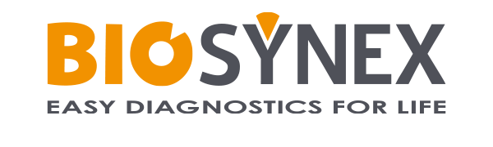
Biosynex développe, fabrique et commercialise des dispositifs médicaux pour le dépistage, le diagnostic et la prévention. Créée en 2005, l’entreprise totalise 35.2 Md€ de chiffre d’affaire annuel et se positionne en tant que leader du marché français des TDR (Tests de Diagnostics Rapides). Ce sont des tests simples, faciles d’utilisation pour les professionnels de santé mais aussi pour le grand public. En ciblant le grand public d’une part et les professionnels de santé de l’autre, Biosynex apporte des réponses concrètes et efficaces à des questions de santé publique au cœur de l’actualité : compte tenu de la conjoncture actuelle, Biosynex concentre désormais tous ses efforts sur l’élaboration de tests COVID-19.

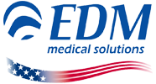
Depuis plus de 30 ans, EDM medical solutions accompagne les hôpitaux, cliniques et cabinets libéraux en leur apportant son savoir faire et son expertise des plus pointues dans les domaines de l’imagerie médicale. EDM propose à ses clients tout une gamme de services, produits et consommables spécialement conçus pour répondre aux exigences de l’imagerie médicale et ce dans tous les domaines médicaux.

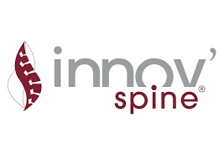
Depuis 2005, Innov’spine développe et fabrique des implants rachidiens. L’entreprise innove en proposant des implants qui bénéficient de toutes les nouvelles technologies pour une diminution des gestes opératoires et une garantie accrue des risques liés à cette chirurgie. Innov’spine fait partie de ces entreprises à la pointe de l’innovation médicale dans le domaine des implants chirurgicaux.

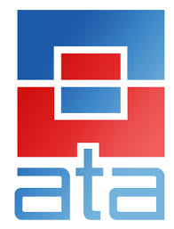
Fondée en 1987, ATA Medical est une société experte dans le domaine de l’hygiène. ATA propose des solutions de traitement de l’air pour le secteur médical et développe des solutions d’hygiène spécialement dédiées aux hôpitaux. L’entreprise est devenue aujourd’hui une référence dans son domaine grâce à ses développements à la pointe des normes d’hygiène au niveau national et international

LA FRANCE – UN ACTEUR ATTRACTIF DANS LA SANTÉ POUR LES INVESTISSEURS ÉTRANGERS

La France est devenue la première destination européenne pour les investissements directs étrangers (devant le Royaume-Uni et l'Allemagne), attirant 1 197 projets en 2019, avec une augmentation annuelle de 17 % et une part de marché de 18,8 %. Selon l'étude EY Europe Attractiveness Survey (mai 2020), "Pour la première fois, la France a attiré plus de projets d'IDE que tout autre pays l'année dernière. La résurgence de la France, qui s'est accélérée depuis 2017, est le résultat direct des réformes du droit du travail et de la fiscalité des entreprises, qui ont été très bien accueillies par les investisseurs nationaux et internationaux".

L'attractivité retrouvée de la France résulte de la transformation ambitieuse du pays menée depuis 2017. La France a réformé son marché du travail, réduit l'imposition du capital, abaissé l'impôt sur les sociétés, aidé ses PME à se développer grâce à la loi PACTE et investi massivement dans l'innovation.

La France, en deux ans seulement, est redevenue le pays vers lequel se tournent les investisseurs internationaux. La crise mondiale que nous traversons actuellement ne doit pas nous faire perdre de vue notre succès. Auparavant, la France disposait de plusieurs atouts majeurs : une croissance supérieure à la moyenne de la zone euro, plus de 500 000 emplois créés en deux ans, et les investissements des entreprises ont atteint un niveau record.

Poussée par la qualité de sa recherche scientifique, de son système de santé et de ses dispositifs publics de financement, la France a su s’imposer sur le marché très concurrentiel de la medtech. D’après la Fédération française des Industries de santé (Féfis), le secteur des biotechnologies bénéfice d’une forte dynamique de création avec 60 nouvelles entreprises de biotechnologie voyant le jour chaque année. Les sociétés de medtech (dispositifs médicaux) et de diagnostic représentent, quant à elles, près du quart des entreprises (26%).

CONTACT PRESSE

Julien COMPIEGNE, Chef de projet – Paris
julien.compiegne@businessfrance.fr
Tél : +33(0)1 40 73 34 26

Maria-Dulce Osinski, cheffe de pôle export – São Paulo
maria-dulce.osinski@businessfrance.fr
Tél : +55 11 30 87 31 20

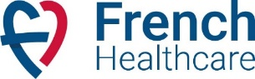

French Healthcare, est une initiative innovante visant à fédérer les entreprises, les chercheurs et les professionnels de santé français pour qu’ils promeuvent, ensemble, leurs activités, leur savoir-faire et leurs technologies à l’international. Business France, l’agence au service de l’internationalisation de l’économie française, en partenariat avec l’Association French Healthcare et le ministère de l’Europe et des Affaires Etrangères, sont en charge de promouvoir la marque qui a pour ambition de déclencher une dynamique de démarche collective qui stimule les coopérations internationales et le rayonnement des atouts français.
https://twitter.com/FrHealthCare_EN
https://www.linkedin.com/company/french-healthcare-en/
Choose France est une marque déposée du gouvernement français qui promeut l’attractivité économique de la France au niveau international.

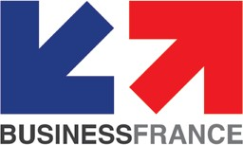

Business France est l’agence nationale au service de l’internationalisation de l’économie française.
Elle est chargée du développement international des entreprises et de leurs exportations, ainsi que de la prospection et de l’accueil des investissements internationaux en France.
Elle promeut l’attractivité et l’image économique de la France, de ses entreprises et de ses territoires.
Elle gère et développe le V.I.E (Volontariat International en Entreprise).
Business France dispose de 1 500 collaborateurs situés en France et dans 55 pays.
Elle s’appuie sur un réseau de partenaires.
Depuis janvier 2019, dans le cadre de la réforme du dispositif public d’accompagnement à l’export, Business France a concédé l’accompagnement des PME et ETI françaises à des partenaires privés sur les marches suivants: Belgique, Hongrie, Maroc, Norvège, Philippines et Singapour.

Pour plus d’informations : www.businessfrance.fr @businessfrance

Business France
77, boulevard Saint-Jacques
75680 Paris Cedex 14
Tél. : +33 1 40 73 30 00

